Лабораторна робота №1

Змінні, арифметичні операції, функції print та input, логічний тип bool та оператори порівняння

Мета роботи: навчитися вводити та виводити дані, створювати змінні та виконувати арифметичні оператори, використовувати оператори порівняння.
Теоретичні відомості
Встановлення середовища розробки. Останнім часом мова програмування Python стала досить популярною завдяки простоті реалізації інженерних завдань різного рівня складності. Але все ж таки, чому ця мова набула такої популярності? Справа в тому, що на відміну від багатьох популярних мов високого рівня, як C++, Java, C# та інших, Python надає дуже зручні конструкції мови для швидкого, зручного та наочного написання тексту програм, які б іншими мовами програмування довелося б писати помітно довше. Щоправда, як завжди, за будь-яку зручність доводиться розплачуватися. І ціною тут є невисока швидкість роботи програм. Тобто, якщо потрібно написати код програми, що швидко виконується, то зазвичай для цього використовують С++. Але якщо критичним стає швидкість розробки програми (наприклад, для перевірки якості роботи алгоритму), тут краще використовувати Python. Хороша новина полягає в тому, що Python може запускати програмні модулі, написані на C++. Тому, якщо є критичний за швидкістю роботи модуль алгоритму, його можна окремо реалізувати на С++ і, потім, викликати в Python як складову частину всього проекту.
В яких областях зазвичай програмують на Python? Наприклад, такі:
• нейронні мережі;
• робототехніка (управління, розпізнавання);
• реалізація складних математичних алгоритмів;
• створення ботів (штучний інтелект) та багато інших.
Саму мову можна безкоштовно завантажити з офіційного сайту: https://www.python.org
Тут на вкладці «Downloads» виберіть бажану ОС, наприклад, Windows, якщо збираєтеся встановлювати мову під цю ОС. Якщо у вас інша ОС, потрібно вибрати відповідний пункт. Далі, завантажується виконуваний файл і потім запускається для встановлення Python. Тут зазвичай залишають позначку установки для всіх користувачів, а також дефолтний шлях. І при встановленні під Windows краще поставити галочку "Add python 3.10 to PATH". Це дозволить іншим програмам, таким як інтегровані середовища розробки, знаходити інтерпретатор пітону та використовувати його без особливих проблем.

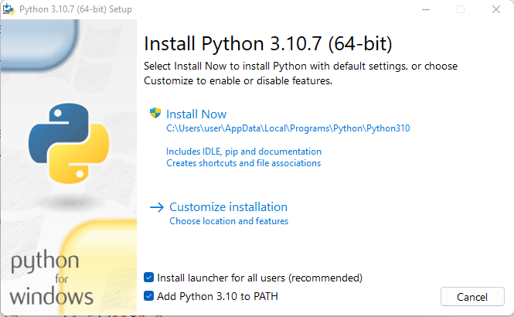
Далі натискаємо "Install Now" і Python встановлюється на комп'ютер.
Для перевірки працездатності Python запустимо IDLE (Python GUI) і у вікні ми повинні побачити інформацію про поточну версію мови з трьома такими кутовими дужками. Таким чином ми запустили Python і можемо прямо тут писати конструкції цієї мови. Наприклад, функція print ("hello") виводить повідомлення "hello".

Змінні, оператор присвоювання, типи даних

Змінні та їх типи
Строго кажучи, у Python немає змінних, у звичному значенні (коли змінна є іменованим сховищем даних). Тут все влаштовано дещо інакше. Наприклад, якщо записати ось такий рядок:
x = "Hello World!"
то x тут — ім'я, яке посилається на "Hello World!". А сам "Hello World!" представляється в Python як об'єкт, що містить цей рядок. Візуально це можна подати так:
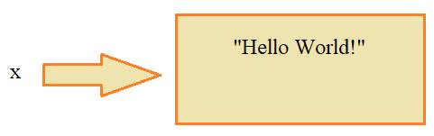
Тобто оператор присвоювання створює об’єкт, який містить рядок "Hello World!", створює ім’я x (якщо воно не було створене раніше) і пов’язує це ім’я з об’єктом.
Імена змінних можуть бути довільними, але вони мають задовольняти такі вимоги:
- ім’я починається з символів a-z, A-Z або _
- решта імені також може містити цифри 0-9.
І, звісно, імена посилань слід робити осмисленими. Наприклад, якщо ми зберігаємо повідомлення, нехай змінна називається
msg = "Повідомлення"
Якщо це якийсь лічильник, то можна використовувати ім'я
count = 0
і так далі. Це спрощує розуміння програми та полегшує процес програмування.
Будь-який об’єкт у мові Python має унікальний ідентифікатор (identity). Стандарт мови гарантує, що у різних об’єктів ідентифікатори відмінні. Ми можемо дізнатись значення ідентифікатора за допомогою функції
id(<ім’я>)
print(id(x))
Об'єкт, на який посилається x, має тип даних. Його можна дізнатися, викликавши функцію
type(<посилання на об'єкт>)
наприклад, так:
print(type(x))
і ми побачимо в консолі повідомлення:
<class 'str'>
яке говорить, що об'єкт має тип str, тобто містить рядок. Виходить, що в будь-якому об'єкті, крім даних, зберігається ще й тип даних:
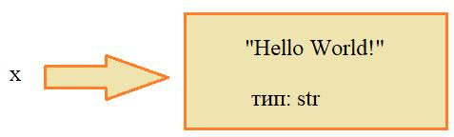
Механізм змінних як посилань на об'єкти має ряд переваг. Наприклад, ми можемо далі в програмі присвоїти посилання x на будь-який інший об'єкт, скажімо, числовий:
x = "Hello World!"
print(id(x))
x = 5
print(id(x))
print(type(x))
У цьому випадку буде автоматично створено новий об'єкт із числом 5 та типом int:
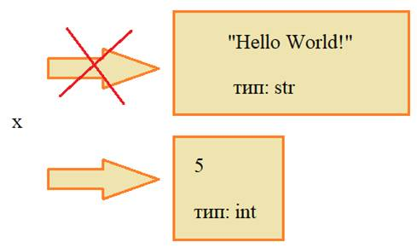
Якщо ми запустимо програму, то побачимо, що ідентифікатор у x змінився, отже ім’я x тепер посилається на інший об’єкт, який містить дані типу int.
А що відбувається з об'єктом, на який тепер немає посилань? Він автоматично знищується збирачем сміття. У Python реалізовано алгоритм автоматичного видалення даних, на які немає зовнішніх посилань. Тому програміст може не піклуватися про звільнення пам'яті, зайнятої раніше будь-яким об'єктом. І це дуже зручно. Зокрема, ось за такого присвоєння:
x = 2+3
спочатку буде обчислено цей вираз 2+3=5, на основі двох тимчасових об'єктів (не іменованих – на них немає посилань), потім сформується новий об'єкт зі значенням 5, а об'єкти 2 і 3 знищаться збирачем сміття, т.к. на них немає зовнішніх посилань. В результаті x буде посилатися на цей створений об'єкт зі значенням 5 і цілим типом int.
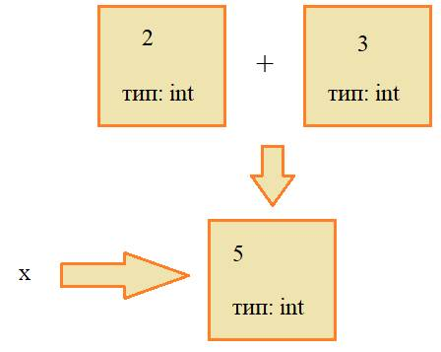

Каскадне присвоювання
У Python існує так зване каскадне присвоєння, яке можна записати так:
x = y = z = 0
print(id(x), id(y), id(z))
У цьому випадку всі три посилання будуть посилатися на той самий об'єкт. І це принципова відмінність, наприклад, від мови С++, коли в ці змінні просто записався б 0. Тут ніякого копіювання не відбувається, а лише іменовані посилання x, y, z посилаються на той самий об'єкт зі значенням 0.
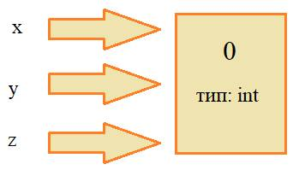

Множинне присвоювання
Якщо нам необхідно кожному посиланню срисвоїти свій об'єкт, то для цього слід скористатися множинним присвоюванням:
x, y, z = 1, 2, 3
print(id(x), id(y), id(z))
print(x, y, z)
У цьому випадку кожне посилання посилатиметься на свій об'єкт. Це можна інтерпретувати так: кортежу посилань (змінних) надається кортеж відповідних об'єктів.
Зокрема, такий синтаксис можна використовувати при обміні даними між змінними. Наприклад, так:
x, y = y, x
print(x, y)
Дивіться, як це просто та зручно. Спочатку у правій частині формується кортеж з об'єктів, на які посилаються y та x, а потім цей кортеж присвоюється іменам x, y, що стоять зліва. В результаті відбувається їхнє перев'язування.
У мові С++ це довелося б реалізовувати через третю змінну:
temp = x; x = y; y = temp;
А у Python це лише один короткий рядок!
Я думаю, тепер ви розумієте, що собою представляють змінні і як працює оператор присвоювання в Python. Залишається одне відкрите питання: які типи даних існують у цій мові програмування? Вбудовані типи даних такі:

Назва | Опис
NoneType | невизначене значення змінної
bool | булевий тип: True/False
int | ціле число
float | дійсне число
complex | комплексне число
str | рядок
list | список
tuple | кортеж
set | множина
frozenset | незмінна множина
dict | словник

В рамках даного заняття розглянемо найпростіші типи, які позначені в таблиці помаранчевим кольором. Всі ці типи даних є незмінними, тобто при створенні об'єкта:
a = True
Значення True у самому об'єкті не можна змінити. За потреби ми можемо створити інший об'єкт із значенням False та встановити посилання a на нього:
a = False
Попередній об'єкт, як ми вже говорили, буде автоматично знищений збирачем сміття.
Зверніть увагу, в Пітон булеві значення слід записувати з великої літери:
True/False
Писати з малої не можна – це буде помилкою.
Наступний цілий тип ми вже розглядали. Він представляє цілі числа (як позитивні, і негативні) досить широкого діапазону. Їх можна задавати в різних системах числення, але зазвичай використовують десятковий запис, шістнадцятирічний і восьмирічний:
a =-100
b = 0xff
c = 0o34
print(a,b,c)
Наступний тип float дозволяє записувати числа з плаваючою точкою, наприклад, так:
a = 0.1
b = 2.5e5
c = 1e-6
print(a,b,c)
Тут використано класичну та наукову форму запису чисел, коли після символу e вказується степінь десятки і на це число виконується множення. В результаті,
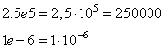
Комплексні числа у Python можна визначати так:
a = 0.1 + 5j
b = 1e2 - .3j
c = 4.5j
print(a,b,c)
Тут j - це символ уявної одиниці.
Нарешті, рядки визначаються такими способами:
a = "hello"
b = 'world'
print(a, b)
Тобто їх можна записувати в подвійних або одинарних лапках. А як бути, якщо ми хочемо в рядку записати лапки? Є кілька способів зробити це. Перший – замінити подвійні лапки всього рядка на одинарні:
msg = 'text "hello"'
Другий спосіб — використовувати так зване екранування символів:
msg = "text \"hello\""
ми тут перед кожною лапкою всередині рядка поставили зворотний слеш. Це називається екранування символів. На практиці використовуються обидва способи, тому вибирайте будь-який зручний для себе. До речі, якщо потрібно просто відобразити зворотний слеш, його слід записати так:
msg = "рядок\\"

На цьому занятті розглянемо дві функції:
- input() – для введення даних із клавіатури;
- print() – для виведення даних у консоль.
Почнемо із першої. Викликати функцію input можна таким чином:
input()
і після її запуску середовище виконання очікуватиме від нас введення даних. Введемо, допустимо, число 5 і натиснемо enter. Дивіться, ця функція повернула нам це число, але у вигляді рядка:
'5'
Насправді, ця функція завжди повертає рядок, чого б ми не вводили з клавіатури. Ну добре, а як зберегти в змінній введене значення? Це можна зробити так:
a= input()
Тепер на всі введені дані посилатиметься змінна a.
Незважаючи на те, що input завжди повертає рядки, нам у програмах у ряді випадків буде потрібно введення чисел. І тут постає питання: як число з рядка перетворити на звичайне число, яке можна буде згодом використовувати в арифметичних операціях? Це робиться за допомогою функції
int(<аргумент>)
Ця функція намагається передано аргумент перетворити на число і повернути вже числове значення. Наприклад:
int('5')
поверне число 5, або
int(a)
перетворює значення a на числове. Однак, тут слід бути обережним і мати на увазі, що якщо аргумент не вдається перетворити на число, то виникне помилка:
int('12dfd')
Добре, з цим розібралися. Тепер ми можемо перетворювати рядки на числа, використовуючи таку конструкцію:
a = int(input())
Тут спочатку спрацює input, а потім введене рядкове значення буде перетворюватися на число, і змінна a вже буде посилатися на числове значення. Завдяки цьому, цю змінну можна надалі використовувати в арифметичних операціях, наприклад:
a + 2
і так далі (про арифметичні операції йтиметься на наступному занятті).
За аналогією з int працює функція
float(<аргумент>)
яка перетворює рядок на дійсне число. З її допомогою можна виконувати, наприклад, такі перетворення:
float('3')
float('4.5')
Щоразу ми отримуватимемо дійсні значення. Тобто можна записувати і таку конструкцію:
a = float(input())
і вводити будь-які дійсні числа.
Як приклад розглянемо просту програму обчислення периметра прямокутника:
w = float(input())
h = float(input())
p = 2*(w+h)
print(p)
Але тут є невелика незручність: під час введення значень користувач не знає, що саме йому вводити. Потрібно написати підказки. Це реалізується так:
w = float(input("Введіть ширину: "))
h = float(input("Введіть довжину:"))
Тепер він бачить повідомлення і розуміє, що потрібно вводити з клавіатури.

print
Про функцію print ми вже трохи говорили на попередньому занятті, тут розглянемо докладніше різні можливості її використання. Наприклад, цю функцію можна записувати у таких варіаціях:
print(1)
print(1, 2)
print(1, 2, 3)
Число аргументів може бути довільним. Відповідно всі ці значення в рядок будуть виведені в консолі. Причому значення поділяються між собою пробілом. Це роздільник, який використовується за замовчуванням. Якщо потрібно змінити значення цього роздільника, то для цього використовується спеціальний аргумент sep:
print(1, 2, 3, sep=",")
print(1, 2, 3, sep="-")
print(1, 2, 3, sep="***")
тобто, тут можна прописувати різні рядки-розділювачі.
Ви вже помітили, що кожен виклик функції print друкує символ переходу на новий рядок. Цей символ автоматично додається до кінця даних, що виводяться. Але ми також можемо його змінити. Для цього використовується іменований аргумент end:
print(1, 2, 3, sep=",", end=':')
print(1, 2, 3, sep="-", end='--end--\n')
print(1, 2, 3, sep="***")
Дивіться, тепер у нас після першого рядка немає переходу на новий рядок, а поставлено двокрапку, яку ми вказали в аргументі end. Після другого рядка наприкінці було додано текст '--end--' і вказано символ '\n' переходу на новий рядок.
Як приклад, все це можна використовувати для більш гнучкого виведення значень за допомогою print:
name = "Федір"
print("Ім'я", name, sep=":")

На цьому занятті розглянемо види та роботу арифметичних операторів у Python. І як вже говорили, у цій мові є три базові типи для представлення чисел:
- int – для цілісних значень;
- float – для речових;
- complex – для комплексних.
З цими числами можна виконувати такі арифметичні операції:

Оператор | Опис | Пріоритет
+ | додавання | 2
- | віднімання | 2
* | множення | 3
/, // | ділення | 3
% | залишок від ділення | 3
** | піднесення до степеня | 4
І введемо кілька визначень:
Операнд - те, до чого застосовується оператор. Наприклад, у множенні 5 * 2 є два операнди: лівий операнд дорівнює 5, а правий операнд дорівнює 2. Іноді їх називають «аргументами» замість «операндів».
Унарним називається оператор, який застосовується до одного операнда.
Наприклад, оператор унарний мінус "-" змінює знак свого операнда на протилежний:
#унарний мінус
a = 1
a = -a
print(a)

Зверніть увагу як записані два оператори в один рядок: вони розділені крапкою з комою. Так також можна робити. Якщо кожен оператор починається з нового рядка, то крапку з комою ставити не обов'язково, якщо пишемо кілька операторів в один рядок, то вони поділяються крапкою з комою.
Бінарним називається оператор, який застосовується до двох операндів.
Той самий мінус існує і в бінарній формі:
#бінарний мінус
a = 1
b = 2
c = b - a
print(c)
Якщо ми почали говорити про операції + і -, то продовжимо і зазначимо, що, в загальному випадку, можна використовувати унарний плюс і мінус, наприклад:
a = 2
print(+a, -a)
Звісно, +a це те саме, що і a. За пріоритетом унарні операції вищі за бінарні операції. Наприклад, такий запис:
print(-a**b)
означає, що число –a підноситься до степеня 2, тобто унарний мінус має більший пріоритет, ніж бінарна операція ** піднесення до степеня.
Якщо ж використовуються бінарні додавання та віднімання:
a = 2
b = -10
print(a + b)
print(a - b)
їх пріоритет стає найменшим серед усіх арифметичних операцій (вони виконуються в останню чергу).
Наступна бінарна операція множення працює так, як ми звикли її використовувати в математиці:
a, b, c = 2, -5.8, 2.3
print(a + b*c)
Тут спочатку виконається множення, а потім — додавання. Якщо потрібно змінити пріоритет виконання операцій, то використовуються круглі дужки:
print((a + b)*c)
Існує два оператори для ділення чисел. Перший — ділення з отриманням дробової (float) частки. Наприклад, вираз
3/2 # 1.5
дасть результат 1,5. Однак ті з вас, хто має досвід програмування такими мовами як С++ або Java, знають, що при діленні двох цілих значень результат також виходив цілим. Але в Python це не так! Його арифметичні операції працюють відповідно до класичних правил математики і ділення тут дає float-результат.
Однак, якщо все ж таки потрібно виконати цілочисельне ділення (тобто, з відкиданням дробової частини), то використовується такий оператор:
3//2 # 1
Значення такого виразу становить 1, а не 1,5. Причому цей оператор працює і з float-аргументами:
3.2//2 # 1
Якщо ж хочемо обчислити залишок від ділення, то використовується оператор:
x % y
З додатними цілими числами він працює так само, як і в багатьох інших мовах програмування. Наприклад,
4%5 # 4
7%5 # 2
і так далі, ми отримуватимемо числа від 0 до 4. Але з негативними числами обчислення відрізнятимуться від тієї ж мови С++. Наприклад,
-9%5 # (С++ це -4, а Python – це 1)
Чому так? Справа в тому, що колись давно інженери фірми Intel невірно математично реалізували цю операцію. І мова С++ як спадкоємець цієї інтелівської архітектури реалізує цю операцію шляхом винесення знаку "-" за дужки та обчислення звичайного залишку від поділу. Мова Python робить це так, як прийнято в математиці. Спочатку знаходиться найближче найменше число кратне 5. Це число -10 (для числа -9) і залишок береться як різниця між цими числами:
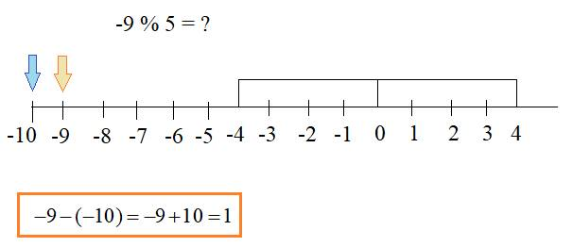
тобто залишки завжди будуть позитивними в діапазоні від 0 до 4, як це повинно бути з математики.
Усі розглянуті оператори (*, /, //, %) мають однаковий пріоритет і виконуються зліва направо. Тобто якщо записати
a/b*c
то це слід інтерпретувати як формулу
Наступна операція – піднесення у степінь. У найпростішому випадку вона записується так:
x = 2
y = 5
x**y # 32
тут x, y може бути і дробовими числами. Наприклад:
x = 1.96
y = 0.5
x**y # 1.4
Це відповідатиме обчисленню квадратного кореня з 1,96. Якщо запишемо таку конструкцію:
27**(1/3) # 3
то отримаємо кубічний корінь з 27. Причому, зверніть увагу, круглі дужки у степеня обов'язкові, т.к. пріоритет операції ** вищий, ніж у ділення. Якщо записати ось так:
27**1/3 # 9
то це буде еквівалентно такому виразу:
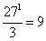
Операція піднесення до степеня виконується справа наліво. Тобто, якщо записати ось такий рядок:
2**3**2 # 512
Це буде еквівалентно виразу:
Спочатку обчислюється 3**2 = 9, а потім, 2**9 = 512. Решта арифметичних операцій обчислюються зліва направо.
Використовуючи оператор присвоювання спільно з арифметичними операторами, можна виконувати деякі корисні арифметичні зміни змінних. Наприклад, дуже часто потрібно збільшити або зменшити змінну на певне число. Це можна зробити так:
i = 5
j = 3
i = i + 1
j = j - 2
print(і, j)
Але, можна й коротше, ось так:
i = 5
j = 3
i += 1
j -= 2
print(і, j)
Вони часто використовуються в програмуванні. Також, окрім додавання та віднімання, можна записувати і такі вирази:
i *= 3
j /= 4
print(і, j)

a = 5
b = 10
a **= 2
b //= 3
print(a, b)
Тобто тут до оператора присвоювання можна записувати будь-яку арифметичну операцію.
Усі розглянуті арифметичні операції можна виконувати і з комплексними числами:
a = 1 + 2j
b = 2 - 3j
print(a + b)
print(a - b)
print(a*b)
print(a/b)
print(a**b)
Крім операції цілочисельного ділення // та обчислення залишку від ділення % додатково об'єкти комплексних чисел мають властивості для взяття дійсної та уявної частини:
a= 1 + 2j
b= 2 - 3j
print(a.real)
print(b.imag)
Існує корисний метод:
sa = a.conjugate();
print(sa)
для отримання комплексно-спряженого числа.
У Python є вбудовані функції для роботи з числами. Найбільш корисні з них:
Назва | Опис
abs(x) | обчислює модуль числа x
round(x) | округляє x до найближчого цілого
min(x1, x2,…,x_n) | знаходить мінімальне серед зазначених чисел
max (x1, x2, ..., x_n) | знаходить максимальне серед зазначених чисел
pow(x, y) | зводить x до ступеня y
Також у мові Python є стандартна бібліотека math, яка містить велику кількість стандартних математичних функцій. Щоб скористатися цією бібліотекою, необхідно спочатку її імпортувати. Це робиться за допомогою ключового слова import, за яким вказується ім'я бібліотеки:
import math
Після цього стають доступними такі корисні функції:
Назва | Опис
math.ceil(x) | повертає найближче найбільше ціле для x
math.floor(x) | повертає найближче найменше ціле для x
math.fabs(x) | повертає модуль числа x
math.factorial(x) | обчислює факторіал х!
math.exp(x) | обчислює e**x
math.log2(x) | обчислює логарифм на основою 2
math.log10(x) | обчислює логарифм за основою 10
math.log(x, [base]) | обчислює логарифм за вказаною основою base (за замовчуванням base = e – натуральний логарифм)
math.pow(x, y) | підносить число x до степеня y
math.sqrt(x) | обчислює квадратний корінь з x
Тригонометричні функції
math.cos(x) | обчислює косинус x
math.sin(x) | обчислює синус x
math.tan(x) | обчислює тангенс x
math.acos(x) | обчислює арккосинус x
math.asin(x) | обчислює арксинус x
math.atan(x) | обчислює арктангенс x
Математичні константи
math.pi | число π
math.e | число e
Крім цих, є й інші математичні функції. При необхідності про них можна почитати в офіційній документації мови Python.
Застосування цих функцій цілком очевидне, наприклад, їх можна викликати так:
import math
a = 2.4
b = math.cos(a)
print(b)
print(math.floor(1.7))
print(math.ceil(1.7))
print(math.sqrt(2.56))

Завдання:
- Встановити інтерпретатор Python на свій робочий комп'ютер.
- Встановити інтегроване середовище PyCharm на робочий комп'ютер.
- Написати програми у середовищі PyCharm відповідно до номера свого варіанта (кожен варіант містить дві задачі, які оцінуються в 3 бали кожна, за правильно виконаний варіант маємо 6 балів).

Варіанти:
1. Напишіть програму, яка запитує у користувача два дійсних значення a, b і обчислює площу прямокутника. Вивести на екран обчислене значення.
Напишіть програму, яка запитує у користувача три цілі числові значення a, b, c. Використовуючи оператори порівняння, визначити, чи можна з чисел a, b, c скласти трикутник. (Правило: кожна сторона трикутника має бути меншою від суми двох інших). Вивести на екран отримане булеве значення (True або False).
2. Напишіть програму, яка запитує користувача два цілих числа a, b – катети прямокутного трикутника, і обчислює значення гіпотенузи. Вивести на екран обчислене значення.
Напишіть програму, яка запитує у користувача дійсне значення a і перевіряє числові значення входження цього числа в діапазон [-5; 10]. Вивести на екран отримане булеве значення (True або False).
3. Напишіть програму, яка запитує у користувача два дійсних значення a, b – висота та основа трикутника, і обчислює його площу. Вивести на екран обчислене значення.
Напишіть програму, яка запитує у користувача плаваюче значення x і робить перевірку на не входження цього числа в діапазон [-3; 4]. Вивести на екран отримане булеве значення (True або False).
4. Напишіть програму, яка запитує користувача два цілі значення a, b і підносить перше число до степеня другого. Вивести на екран обчислене значення.
Напишіть програму, яка запитує у користувача ціле числове значення x і робить перевірку на кратність x числу 2 або 3. Вивести на екран отримане булеве значення (True або False).
5. Вводиться дійсне значення y. Необхідно обчислити корінь рівняння 2x+5= y. Вивести на екран обчислене значення.
Вводиться два дійсних числа a та b. Необхідно визначити, чи є квадрат числа a менший за квадрат числа b. Вивести на екран отримане булеве значення (True або False).
6. Вводиться радіус кола. Необхідно обчислити його довжину, використовуючи константу pi модуля math. Вивести на екран обчислене значення.
Вводяться два дійсних числа: R – радіус круга; a – довжина сторони квадрата. Визначити у якої фігури більша площа. Якщо площа круга більше за площу квадрата, вивести на екран True, в протилежному випадку — False.
7. Вводиться дійсне значення x. Виконати обчислення функції: y(x) = 7x² - 2x + 5. Результат (значення y) вивести на екран.
Вводяться три натуральні числа m, n, q. Визначити, чи кратне число m числу n і q одночасно. Вивести на екран отримане булеве значення (True або False).
8. Вводиться дійсне значення x. Виконати обчислення функції: y = 3|x| - x. Результат (значення y) вивести на екран.
Вводиться натуральне число x. Визначити, чи кратне воно числу 4 і чи закінчується на цифру 8 (одночасно). Вивести на екран отримане булеве значення (True або вивести на екран. False).
9. Вводяться два цілі значення a, b – катети прямокутного трикутника. Потрібно знайти його периметр. Результат вивести на екран.
Вводяться два дійсних числа x і y. Визначити, що їх модуль різниці менший за п'ять або модуль суми менше десяти. Вивести на екран отримане булеве значення (True або False).
10. Вводяться два дійсних значення a, b. Знайти середнє арифметичне та середнє геометричне їх модулів. Результати обчислень вивести на екран.
Вводиться натуральне число x. Якщо воно не кратне трьом і не кратне п'яти (одночасно), то вивести на екран булеве значення True, в протилежному випадку — False.
Зміст звіту
- Титульний лист встановленого зразка із назвою лабораторної роботи, номером свого варіанту, прізвищем студента та групи.
- Завдання.
2. Тексти програм.
3. Скріншоти результатів роботи програм.

